NGHIÊN CỨU TÍCH HỢP MẠNG CẢM BIẾN KHÔNG DÂY
DỰA TRÊN CÔNG NGHỆ ZIGBEE
INTEGRATED SENSORS NETWORK RESEARCH BASE ON ZIGBEE TECHNOLOGY
Nguyễn Văn Hùng, Nguyễn Ngọc Linh
Trường Đại học Công nghệ - Đại học Quốc gia Hà Nội
Email: nlnguyen@vnu.edu.vn
SĐT: 0902 152 648
Tóm tắt
Hiện nay, trên thế giới có rất nhiều chuẩn không dây (wireless) để truyền dữ liệu với tốc độ cao giữa các thiết bị với nhau như BlueTooth hay Wifi. Nhưng đối với những mạng quản lý các cảm biến trong các ứng dụng điều khiển - tự động hóa của các thiết bị trong nhà hay bệnh viện thì Wifi hay BlueTooth lại không thể đáp ứng được. Chúng có nhiều khuyết điểm như sử dụng băng thông rộng làm tiêu hao nhiều điện năng không cần thiết, sử dụng các nguồn điện trực tiếp, ít sử dụng pin, phạm vi kết nối nhỏ hẹp, độ trễ cao, cơ chế bảo mật đơn giản (BlueTooth), yêu cầu về các thiết bị phần cứng cao, chi phí lớn. Nhờ chức năng điều khiển từ xa không dây, truyền dữ liệu ổn định, tiêu thụ năng lượng cực thấp, công nghệ mở đã giúp công nghệ ZigBee trở nên hấp dẫn sử dụng cho các ứng dụng mạng không dây
Trong nghiên cứu này, một mạng cảm biến không dây với công nghệ Zigbee ứng dụng trong nông nghiệp thông minh được tích hợp thử nghiệm với các đơn vị nhỏ nhất là các nút cảm biến có chức năng thu thập các thông số về môi trường, gửi đến trạm kiểm soát trung tâm và sau đó dữ liệu sẽ được gửi lên Database để quản lý và lưu trữ. Người dùng có thể theo dõi những thông số đó qua trang web hoặc điện thoại di động Android, từ đó đưa ra những quyết định phù hợp với cây trồng. Nhóm nghiên cứu đã thiết kế giao diện sao cho trực quan, dễ dàng sử dụng nhất để bất cứ ai cũng có thể tiếp cận được. Đây sẽ là một sản phẩm có thể được nhân rộng trên một vùng rộng lớn hoặc phạm vi tỉnh, thậm chí quốc gia, liên kết các vùng nông nghiệp trồng trọt lại với nhau, đưa nền nông nghiệp thông minh trở nên phổ biến và phát triển mạnh ở Việt Nam.
Từ khóa: mạng cảm biến, công nghệ Zigbee, mạng không dây, đo lường các thông số môi trường
Abstract
Today, there are many wireless technologies in the world for high-speed data transfer between devices such as BlueTooth or Wifi. However, in the control and automation applications, specially in sensor networks, Wifi or BlueTooth can not meet the requirements. They have many shortcomings such as the use of broadband leading to consume unnecessary power, use of direct power, less battery use, narrow range of connectivity, high latency, single security mechanism (BlueTooth), the requirement for high-cost hardware devices. Thanks to wireless remote control, stable data transfer, ultra low power consumption, open technology has made ZigBee technology attractive for wireless network applications.
In this study, a wireless sensor network with Zigbee technology for smart farming was integrated. The small units of sensor nodes collect environmental parameters, send them to the central control station. From there, data will be sent to the database for management and storage. Users can track those parameters through the web or an Android mobile phone, thus making the right decision for the crop. The team has designed the interface so intuitive, easy to use that anyone can access. This will be a product that can be replicated across a large area or province, even nation, linking farming areas together, enabling smart agriculture to become popular and thrives in Vietnam.
Keywords: sensor Network, Zigbee Technology, wireless network, measuring environment parameters.
- GIỚI THIỆU CHUNG
  - Mạng cảm biến không dây [5]
Mạng cảm biến không dây (Wireless Sensor Networks) là một mạng bao gồm nhiều nút cảm biến, được tích hợp các cảm biến đo thông số môi trường như cảm biến nhiệt độ độ ẩm, cảm biến độ ẩm đất, cảm biến ánh sáng… và có khả năng giao tiếp không dây với các nút còn lại tạo nên một mạng cảm biến không dây phủ sóng một vùng nhằm giám sát, theo dõi và quản lý các thông số trong toàm bộ vùng đó.
Một số ứng dụng của mạng cảm biến không dây:
- Giám sát và điều khiển công nghiệp: Phục vụ việc thu thập thông tin, giám sát trạng thái hoạt động của hệ thống, như trạng thái các van, trạng thái thiết bị, nhiệt độ và áp suất của nguyên liệu được lưu trữ; hệ thống điều khiển không dây ánh sáng quảng cáo.
- Tự động hóa gia đình và điện dân dụng: hỗ trợ các dịch vụ gia đình trên ôtô: ổ khoá không dây, các cảm biến cửa ra vào và cửa sổ, và các bộ điều khiển bóng đèn không dây.
- Cảm biến trong quân sự: kiểm tra lực lượng, trang bị, đạn dược, giám sát chiến trường, trinh sát vùng và lực lượng địch, tìm mục tiêu, đánh giá thiệt hại trận đánh, trinh sát và phát hiện các vũ khí hóa học - sinh học - hạt nhân.
- Cảm biến trong y tế và giám sát sức khỏe: cung cấp khả năng giao tiếp cho người khuyết tật; kiểm tra tình trạng của bệnh nhân; chẩn đoán; quản lý dược phẩm trong bệnh viện; kiểm tra từ xa các số liệu về sinh lý con người; giám sát, kiểm tra các bác sĩ và bệnh nhân bên trong bệnh viện.
- Cảm biến môi trường và nông nghiệp thông minh: Theo dõi sự di chuyển của các loài chim, loài thú nhỏ, côn trùng; kiểm tra các điều kiện môi trường ảnh hưởng tới mùa màng và vật nuôi; tình trạng nước tưới; tính toán trong nông nghiệp; kiểm tra môi trường không khí, đất trồng, biển; phát hiện cháy rừng; nghiên cứu khí tượng và địa lý; phát hiện lũ lụt; vẽ bản đồ sinh học phức tạp của môi trường và nghiên cứu ô nhiễm môi trường.
  - Công nghệ Zigbee [4]
ZigBee là một giao thức mạng không dây được dùng để kết nối các thiết bị với nhau. Công nghệ ZigBee được xây dựng dựa trên tiêu chuẩn 802.15.4 của tổ chức IEEE (Institute of Electrical and Electronics Engineers). Tiêu chuẩn 802.15.4 này sử dụng tín hiệu radio có tần sóng ngắn, và cấu trúc của 802.15.4 có 2 tầng là tầng vật lý và tầng MAC (medicum Access Control). Công nghệ ZigBee vì thế cũng dùng sóng radio và có 2 tầng. Hơn thế nữa ZigBee còn thiết lập các tầng khác nhờ thế mà các thiết bị của các nhà sản xuất dù khác nhau nhưng cùng tiêu chuẩn có thể kết nối với nhau và vận hành trong vùng bảo mật của hệ thống.
Bảng 1: Các phiên bản của Zigbee
Phiên bản | Chi tiết
Zigbee 2004 | Đây là phiên bản đầu tiên của ZigBee – được gọi là ZigBee 1.0, ra đời vào tháng 6/2005.
Zigbee 2006 | Phiên bản này giới thiệu khái niệm chùm, được ra đời vào tháng 9/2006.
Zigbee 2007 | Phiên bản tiếp theo ra đời tháng 10/2007 và có 2 loại hình dạng khác nhau.
Zigbee PRO | Phiên bản này là 1 phiên bản của năm 2007 nhưng được nâng cấp lên để cài đặt nhanh hơn và tăng tính bảo mật cho hệ thống.
RF4CE | Là dạng tần sóng vô tuyến cho các thiết bị điện tử có ứng dụng âm thanh nghe nhìn, ra đời năm 2009.
Cấu trúc của Zigbee:
Ngoài 2 tầng vật lý và tầng MAC xác định bởi tiêu chuẩn 802.15.4 ở, tiêu chuẩn ZigBee còn có thêm các tầng trên của hệ thống bao gồm: tầng mạng, tầng hỗ trợ ứng dụng, tầng đối tượng thiết bị và các đối tượng ứng dụng.
- Tầng vật lý: có trách nhiệm điều biến, hoàn điều biết và gói tín hiệu vào không gian đồng thời giữ cho việc truyền tín hiệu được mạnh trong môi trường nhiễu.
- Tầng MAC: sử dụng như công nghệ đa truy cập nhận biết song mang CSMA để xác định hình dạng đường truyền để tránh va chạm xác định và xác định hình dạng mạng, giúp hệ thống mạnh và vững chắc.
- Tầng mạng – NWK là 1 tầng phức tạp của ZigBee, giúp tìm, kết nối mạng và mở rộng hình dạng từ chuẩn 802.15.4 lên dạng lưới. Tầng này xác định đường truyền lên ZigBee, xác định địa chỉ ZigBee thay vì địa chỉ tầng MAC bên dưới.
- Tầng hỗ trợ ứng dụng – APS là tầng kết nối với tầng mạng và là nơi cài đặt những ứng dụng cần cho ZigBee, giúp lọc bớt các gói dữ liệu trùng lắp từ tầng mạng
- Tầng đối tượng thiết bị – ZDO có trách nhiệm quản lý các thiết bị, định hình tầng hỗ trợ ứng dụng và tầng mạng, cho phép thiết bị tìm kiếm, quản lý các yêu cầu và xác định trạng thái của thiết bị.
- Tầng các đối tượng ứng dụng người dùng – APO: là tầng mà ở đây người dùng tiếp xúc với thiết bị, tầng này cho phép người dùng có thể tuỳ biến thêm ứng dụng vào hệ thống.
Mô hình mạng Zigbee:
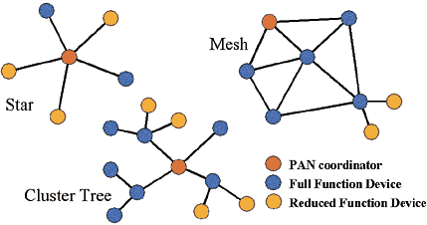
Hình 1: Các mô hình mạng Zigbee
ZigBee có 3 dạng hình mạng được hỗ trợ bởi ZigBee: dạng hình sao (Star) , hình lưới (Mesh), và hình cây (Cluster Tree). Mỗi dạng hình đều có những ưu điểm riêng và được ứng dụng trong các trường hợp khác nhau.
- Hình sao (Star network): Các nút hình sao liên kết với nút trung tâm.
- Hình lưới (Mesh network): Mạng hình lưới có tính tin cậy cao, mỗi nút trong mạng lưới đều có khả năng kết nối với nút khác, nó cho phép truyền thông liên tục giữa các điểm nút với nhau và bền vững. Nếu có sự tác động cản trở, hệ thống có khả năng tự xác định lại cấu hình bằng cách nhảy từ nút này sang nút khác.
- Hình cây (Cluster network): Mạng hình này chính là 1 dạng đặc biệt của mạng hình lưới, dạng mạng này có khả năng phủ sóng và mở rộng cao.
Đặc điểm và cấu trúc mạng Zigbee
Tín hiệu công nghệ Zigbee có thể truyền xa đến 75m tính từ trạm phát, và khoảng cách có thể xa hơn rất nhiều nếu được tiếp tục phát từ các nút liên kết tiếp theo trong cùng hệ thống.
Các dữ liệu được truyền theo gói, gói tối đa là 128bytes cho phép tải xuống tối đa 104bytes. Tiêu chuẩn này hỗ trợ địa chỉ 64bit cũng như địa chỉ ngắn 16bit. Loại địa chỉ 64bit chỉ xác định được mỗi thiết bị có cùng 1 địa chỉ IP duy nhất. Khi mạng được thiết lập, những địa chỉ ngắn có thể được sử dụng và cho phép hơn 65000 nút được liên kết.
- NGHIÊN CỨU MẠNG CẢM BIẾN KHÔNG DÂY ỨNG DỤNG TRONG NÔNG NGHIỆP THÔNG MINH
  - Mô hình hệ thống
Hệ thống sử dụng mô hình mạng Zigbee hình sao (Start Network): Mạng chỉ có Coordinator (ZC) và các End Device (ZED). Khi ZC được kích hoạt lần đầu tiên nó sẽ trở thành bộ điều phối mạng PAN. Mỗi mạng hình sao có PAN ID riêng để hoạt động độc lập. Mạng chỉ có một ZC duy nhất kết nối với các FFD và RFD khác. ZED không truyền trực tiếp dữ liệu cho nhau.
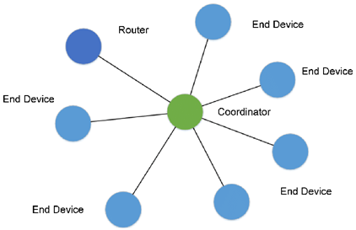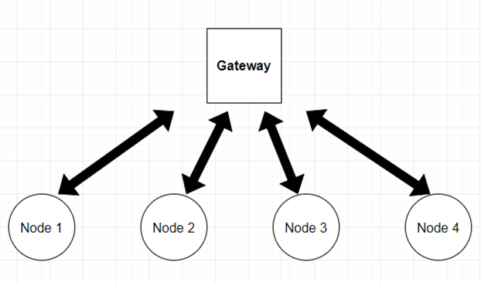
Hình 2: Mô hình mạng Zigbee hình sao và sơ đồ khối tổng quan giữa các node và gateway
  - Truyền nhận dữ liệu
Từ các nút cảm biến tới trạm trung tâm
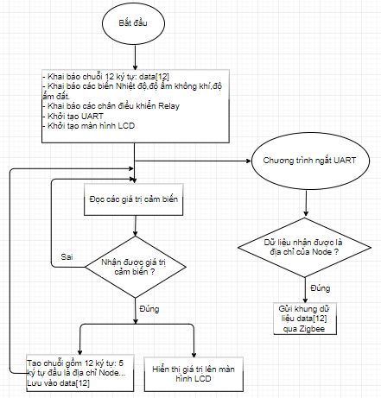
Hình 3: Lưu đồ truyền dữ liệu từ các nút cảm biến
Các nút cảm biến sẽ thực hiện truyền nhận dữ liệu đến thiết bị chủ Gateway thông qua giao thức Zigbee. Khi nút cảm biến nhận được dữ liệu từ Gateway gửi đến (là địa chỉ của Node), lập tức sẽ gửi khung truyền gồm 12 ký tự (bao gồm các thông số cảm biến) đến Gateway.
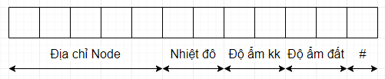
Hình 4: Frame truyền dữ liệu qua Zigbee sử dụng giao tiếp UART
Khung truyền là chuỗi 12 ký tự gồm: 5 ký tự là địa chỉ của Nút cảm biến, 2 ký tự nhiệt độ, 2 ký tự độ ẩm không khí, 2 ký tự độ ẩm đất và 1 ký tự “#” để kết thúc khung.
Từ các nút cảm biến tới trạm trung tâm

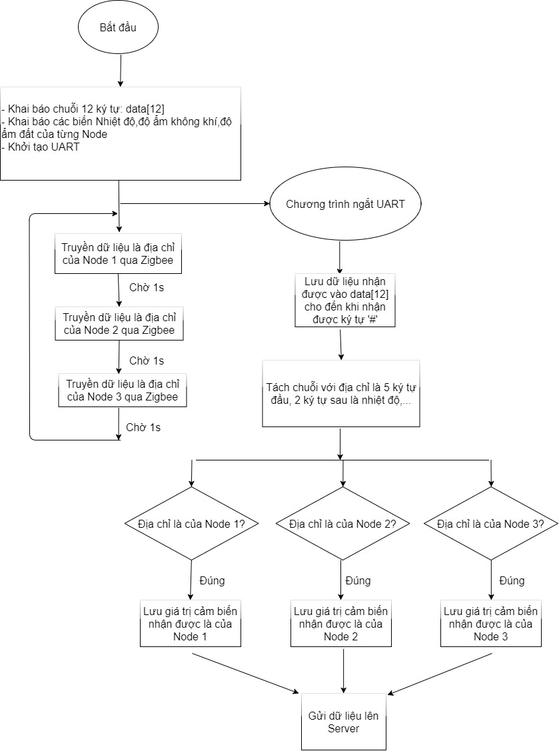
Hình 5: Lưu đồ thuật toán của trạm kiểm soát dữ liệu
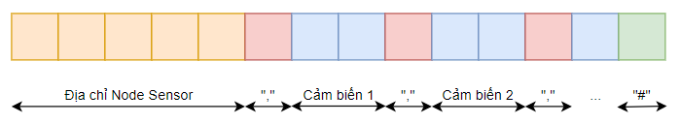
Hình 6: Một frame truyền dữ liệu
Từ thiết bị chủ Gateway sẽ truyền dữ liệu từ các nút cảm biến lên Server thông qua Internet giao thức TCP/IP. Gateway sẽ gửi dữ liệu là địa chỉ của từng Node trong 1 khoảng thời gian nhất định lần lượt từ Node 1 đến Node 3. Khi nhận được dữ liệu các Node gửi về, sẽ thực hiện kiểm tra xem đó là dữ liệu từ Node nào gửi về. Sau đó sẽ thực hiện tách chuỗi nhận được từ Node, rồi gửi các thông số cảm biến của Node đó lên Server.
Chuỗi ký tự này sẽ bao gồm 5 ký tự đầu là địa chỉ của Node, tiếp theo đó là ký tự dấu phẩy “,”, sau đó là giá trị cảm biến, mỗi giá trị cảm biến sẽ được ngăn cách bởi ký tự dấu phẩy, cuối cùng kết thúc chuỗi sẽ là ký tự “#”.
Khi thiết bị trung tâm Gateway nhận được từ Node sensor một chuỗi qua mạng Zigbee thông qua giao tiếp UART, vi điều khiển sẽ xử lý tách chuỗi để lấy tên địa chỉ Node gửi dữ liệu đến, các giá trị cảm biến của Node đo đạc được. Sau đó, sẽ gửi dữ liệu đã tách lưu trên Web Server.
- TÍCH HỢP HỆ THỐNG VÀ ĐÓNG GÓI SẢN PHẦM
  - Nút cảm biến (Sensor Nodes)
Hình 7: Sơ đồ khối chức năng của 1 nút cảm biến
  - Thiết bị trung tâm (Gateway)
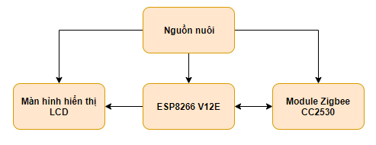
Hình 8: Sơ đồ khối chức năng thiết bị trung tâm
Thành phần của thiết bị trung tâm bao gồm: module nguồn, vi điều khiển có khả năng kết nối WiFi (ESP8266) ,màn hình hiển thị LCD và bộ truyền tín hiệu không dây (Zigbee). Trạm giám sát là thiết bị thu thập dữ liệu về thông số môi trường được gửi về từ các nút cảm biến. Thiết bị này sẽ phân tích các gói tin mà các nút cảm biến gửi đến, lấy các thông số về môi trường mà các nút cảm biến đo được, hiến thi chúng lên màn hình LCD và gửi chúng lên cơ sở dữ liệu qua Wifi.Thiết bị Gateway sử dụng vi điều khiển ESP8266 phiên bản V12E kết nối WiFi, thiết bị ngoại vi bao gồm module Zigbee CC2530 TTL giao tiếp UART, màn hình hiển thị LCD20x4.
  - Xây dựng phần mềm giám sát, quản lý và lưu dữ liệu
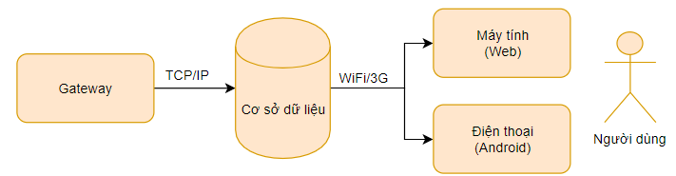
Hình 9:
Giao diện phần mềm bao gồm 2 giao diện chính là: Web và App trên điện thoại Android. Giao diện trên Android sẽ hiển thị các giá trị cảm biến theo thời gian thực của từng Node mà Gateway đã gửi lên. Giao diện trên Web cũng có chức năng tương tự trên ứng dụng Android xem dữ liệu thời gian thực. Tuy nhiên ở giao diện Web các giá trị cảm biến này sẽ được lưu trữ trên MySQL, vì vậy người dùng có thể theo dõi giám sát giá trị cảm biến từng Node theo ngày tháng, xem đồ thị từng ngày, lưu data vào file Excel.
Để có thể truyền dữ liệu từ Gateway lên Server, Gateway sẽ kết nối WiFi và thực hiện Request một trang PHP (trang này có chức năng kết nối và gửi dữ liệu tới MySQL) sử dụng phương thức GET. Phương thức GET là phương thức gửi dữ liệu thông qua đường dẫn URL nằm trên thanh địa chỉ của Browser. Server sẽ nhận đường dẫn đó và phân tích trả về kết quả cho bạn. Server sẽ phân tích tất cả những thông tin đằng sau dấu hỏi (?) chính là phần dữ liệu mà Client gửi lên.
Ví dụ: Với URL freetuts.net?id=12 thì Server sẽ nhận được giá trị id = 12
Để truyền nhiều dữ liệu lên Server ta dùng dấu & để phân cách giữa các cặp giá trị. Giả sử tôi muốn truyền id = 12 và title = 'method_get' thì URL sẽ có dạng hungelnino.com?id=12&title=method_get.
- KẾT QUẢ VÀ THẢO LUẬN
Sau quá trình nghiên cứu tích hợp, nhóm nghiên cứu đã xây dựng thành công mô hình mẫu 01 hệ thống mạng cảm biến không dây ứng dụng trong nông nghiệp gồm có trạm giám sát, các node cảm biến, giao diện phần mềm giám sát, quản lý các dữ liệu thu thập được.
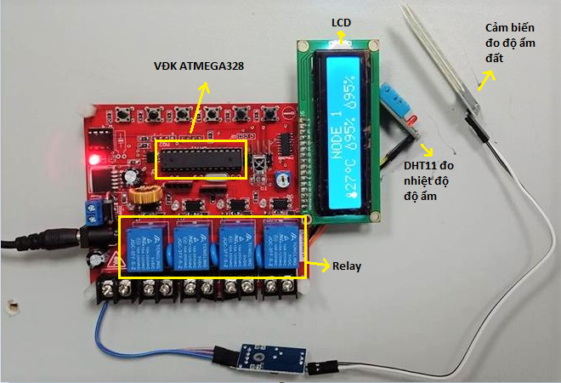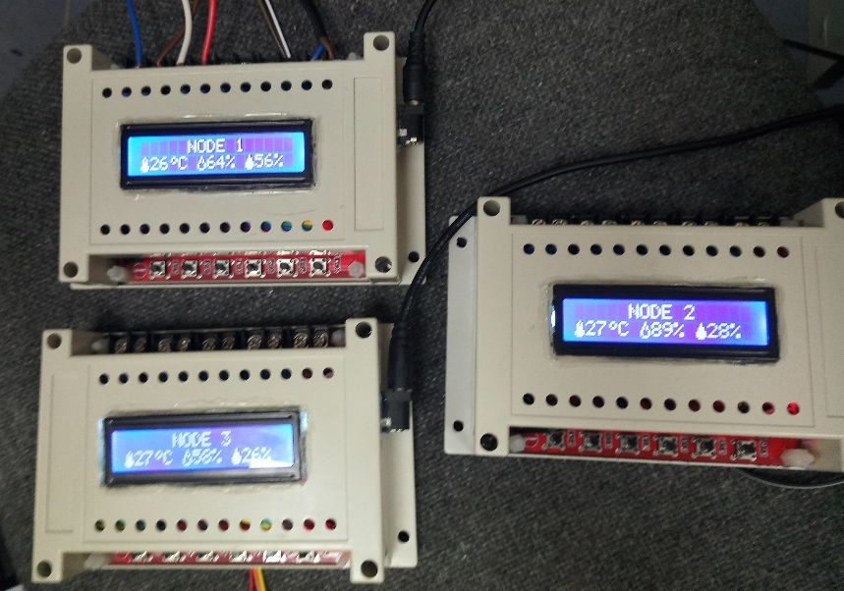
Hình 10: Các nút cảm biến có tích hợp cơ cấu chấp hành
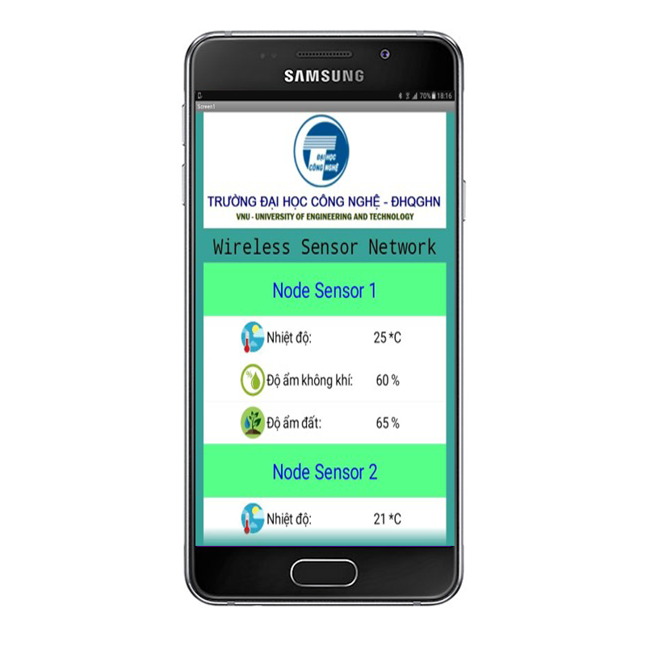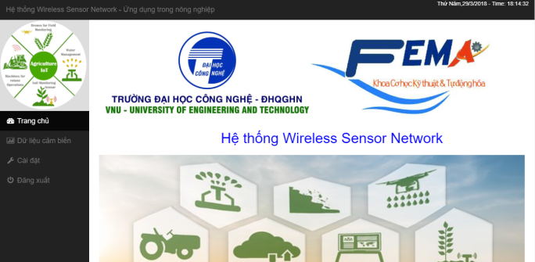
Hình 11: Giao diện trên điện thoại Smartphonevà Web
Trên Smartphone, sẽ hiển thị các giá trị cảm biến theo thời gian thực của từng Node. Trên Web, dữ liệu cảm biến của từng Node sẽ được lưu trữ vào cơ sở dữ liệu MySQL, người dùng có thể giám sát theo dõi các dữ liệu cảm biến từng ngày, xem đồ thị hoặc lưu trữ dữ liệu vào file Excel.
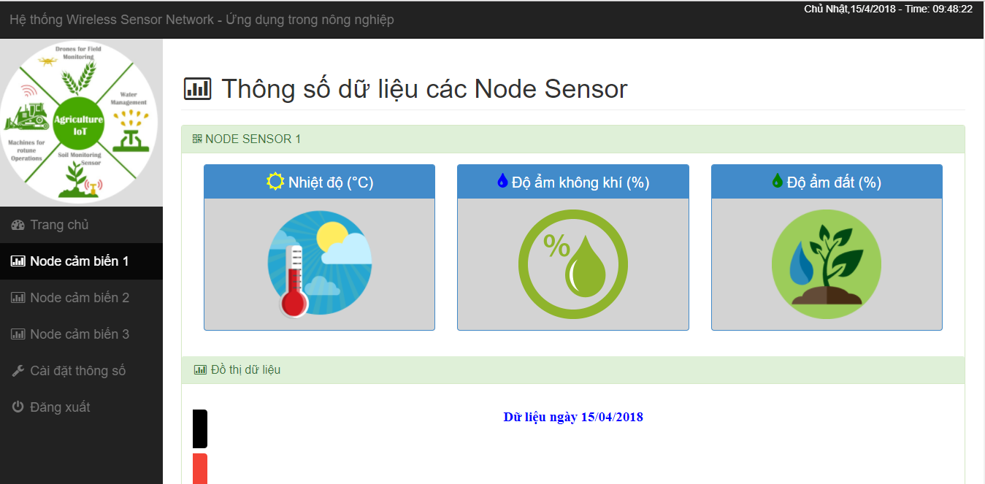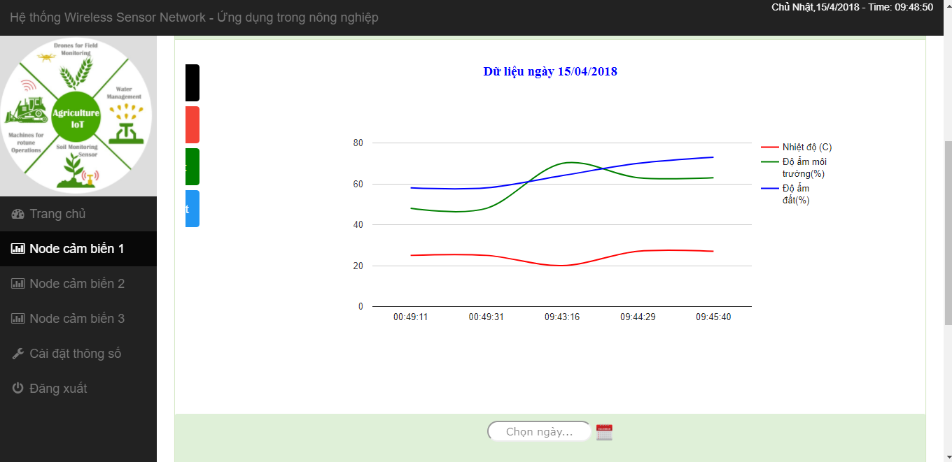

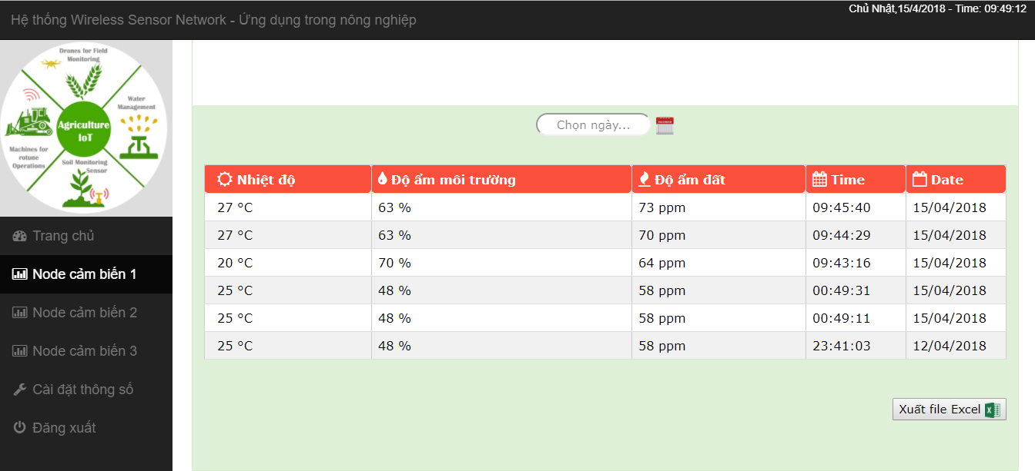
Hình 12: Dữ liệu hiển thị trên giao diện web
- KẾT LUẬN
Các mạng cảm biến không dây với chi phí đầu tư thấp, tiêu thụ ít điện năng, cho phép triển khai trong nhiều điều kiện địa hình khí hậu phức tạp, đặc biệt là khả năng tự tổ chức mạng, khả năng xử lý cộng tác và chịu được các hư hỏng sự cố đã tạo ra một triển vọng ứng dụng đầy tiềm năng trong nhiều lĩnh vực khác nhau. Tuy nhiên để triển khai mạng cảm biến không dây, người thiết kế hệ thống cần phải nắm bắt được những nhân tố tác động đến mạng, những nhược điểm của mạng cần phải được khắc phục, cần quan tâm đến các tham số mạng, … cần có sự mô phỏng đánh giá để từ đó có thể thiết kế hệ thống theo cách tối ưu nhất.
TÀI LIỆU THAM KHẢO
- “Standard for part 15.4: Wireless MAC and PHY speciﬁcations for low rate WPAN,” IEEE, New York, NY, IEEE Std 802.15.4, Oct. 2003.
- Bob Heile, “Wireless Sensors and Control Networks: Enabling New Opportunities with ZigBee”, 2006.
- Ricardo Augusto Rodrigues da Silva Severino, “On the use of IEEE 802.15.4/ZigBee for Time-Sensitive Wireless Sensor Network Applications”, Luận văn thạc sĩ.
- http://automation.net.vn/Cong-nghe-Ung-dung/Giao-thuc-ZigBee-trong-truyen-thong-cong-nghiep.html
- https://automation.net.vn/The-gioi-cam-bien/Tong-quan-ve-mang-cam-bien-khong -day.html
- Derek Walter, Mark Sherman - “Learning MIT App Inventor – A Hands-On Guide to Building Your Own Android Apps”.
- Kumar, Vimal; Sanjay K. Madria (August 2012). "Secure Hierarchical Data Aggregation in Wireless Sensor Networks: Performance Evaluation and Analysis". MDM 12.
- ServersCheck - "Wireless temperature sensor for Data Centers".
- Sohraby, K., Minoli, D., Znati, T. (2007). Wireless sensor networks: technology, protocols, and applications. John Wiley and Sons.
- https://akizukidenshi.com/download/ds/aosong/DHT11.pdf
- https://firebase.google.com/docs/database/

